Путешествие по Рыбинску.
Маршрут автобуса №3, время в пути – 55 минут  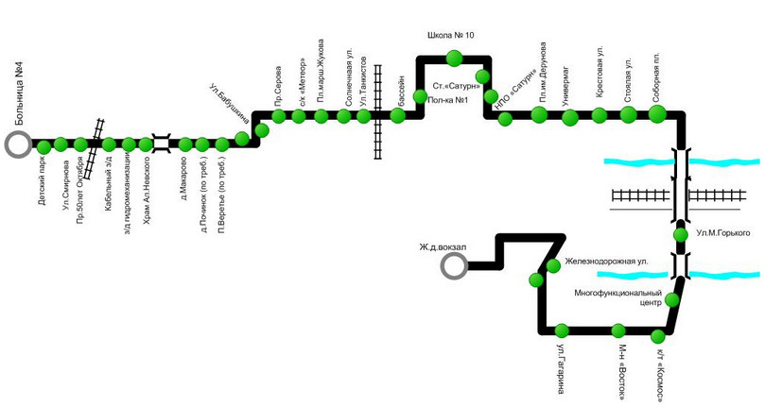 | Маршрут автобуса № 10, время в пути – 45 минут  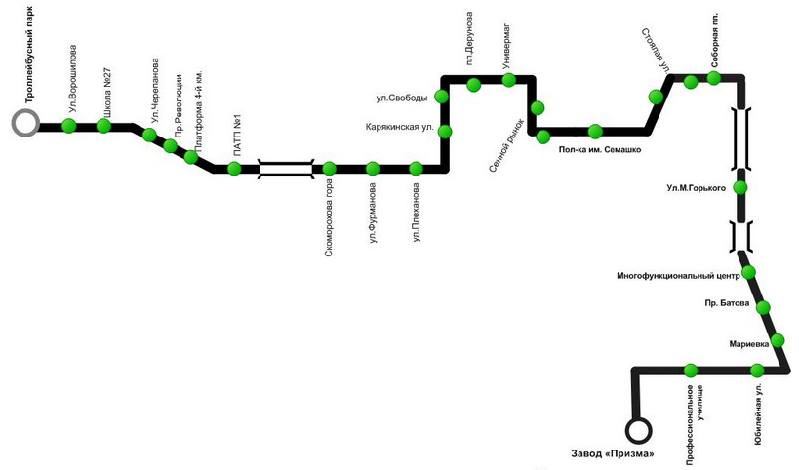
- Количество остановок в маршруте автобуса №3.
2. Количество остановок в маршруте автобуса №10 .
- На сколько остановок в маршруте №3 больше, чем в маршруте №10?
- Укажите разницу во времени преодоления полного маршрута автобусов №3 и №10.

